# 

# **UD9. Diseño de webs accesibles**

## Actividad 3.1 (1 punto)

Comprueba si la combinación de colores de la web que has ido creando a lo largo del curso es accesible. Utiliza la herramienta [Contrast Checker](https://webaim.org/resources/contrastchecker/) o [Wave](https://wave.webaim.org/) y adjunta una captura de pantalla del resultado obtenido. Si el test no sale satisfactorio, realiza las modificaciones oportunas.

Se han encontrado varios problemas de contraste usando la herramienta Wave referentes al color #248F16

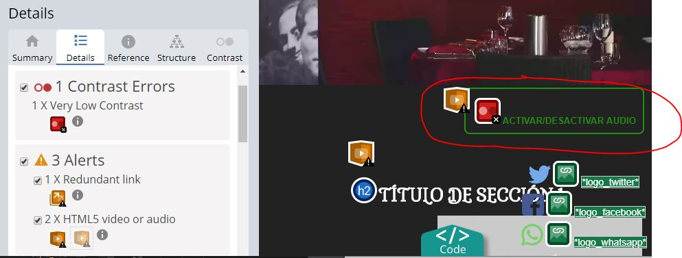

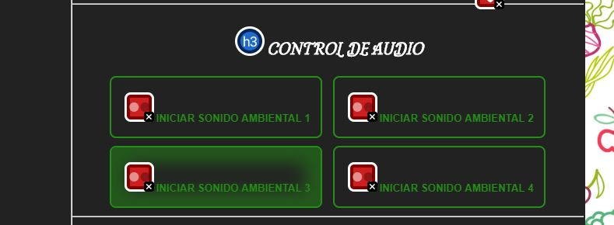

También existe a una referencia sobre el caption de la tabla de servicios, pero paracer ser un error de la herramienta por que el texto original es blanco y la misma lo detecta como negro.

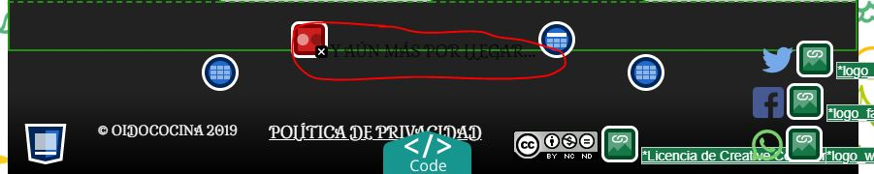

## Actividad 4.1 (1 punto)

Utiliza la herramienta [Textise](https://www.textise.net/) para visualizar en modo texto la web que has ido creando a lo largo del curso y comprueba si los textos alternativos son correctos. Realiza los cambios oportunos.

## Actividad 4.2 (1 puntos)

Utiliza la herramienta [Tawdis](https://www.tawdis.net/) para analizar la accesibilidad de la página web que has creado a lo largo del curso (inicio, servicios, formulario y blog). Explica los errores encontrados (indica su categoría: perceptible, operable, comprensible y robusto), su posible solución y adjunta capturas de pantalla, si fuese necesario.

## Actividad 4.3 (2 puntos)

Analiza la accesibilidad de tu sitio web mediante la herramienta [Cynthiasays](http://www.cynthiasays.com/). Explica los errores encontrados, su posible solución y adjunta capturas de pantalla, si fuese necesario.

## Actividad 4.4 (1 punto)

Como hemos visto, Bootstrap nos ayuda a que nuestros sitios web sean accesibles incluyendo en los ejemplos de código los elementos y atributos HTML recomendados para conseguir aplicaciones accesibles. Analiza la página web que creaste en la práctica de Bootstrap y encuentra los atributos WAI-ARIA utilizados. Fíjate, por ejemplo, en los atributos role y aria-hidden. Explica por qué se han utilizado esos atributos.

Te puede interesar ver estas webs:

<https://www.w3.org/TR/aria-in-html/>

<https://www.ediciones-eni.com/open/mediabook.aspx?idR=82bf10a975d8defafd64bdcf2b089ea6>

<https://uniwebsidad.com/libros/bootstrap-4/capitulo-1/accesibilidad>

<http://riberdis.cedd.net/bitstream/handle/11181/5479/Dise%C3%B1o_Web_accesible_HTML5_y_CSS3_nivel_conformidad_A_pautas_WCAG.pdf>

<https://getbootstrap.com/docs/4.4/getting-started/accessibility/>

## Actividad 5.1 (3 puntos)

Corrige los errores de accesibilidad encontrados en los puntos 4.2 y 4.3. Añade el símbolo correspondiente de accesibilidad según el nivel de conformidad alcanzado.

Puedes guiarte según las pautas de accesibilidad del siguiente enlace: <http://sidar.org/traducciones/wcag20/es/#guidelines>

Te puede interesar ver estas webs:

<http://accesibilidadweb.dlsi.ua.es/?menu=ej-errorestipicos>.

<http://accesibilidadweb.es/video-ejemplos-de-problemas-de-accesibilidad>

<http://accesibilidadweb.dlsi.ua.es/?menu=guiabreve>

*Presta atención a la tabla del apartado servicios, al formulario del apartado contacto, a los encabezados y a los enlaces.